安徽发生4.7级地震，华东部分地区震感强烈，地震来了怎么保护自己？
据中国地震台网正式测定，2024年9月18日20时8分在安徽省合肥市肥东县（北纬31.98度，东经117.60度）发生4.7级地震，震源深度12公里。地震发生后，中国地震局迅速启动三级应急服务响应。
安徽省地震局现场工作队已抵达震区协助地方政府开展现场应急处置工作。中国地震局负责同志参加应急调度。
安徽合肥、芜湖、滁州，江苏南京等地震感强烈，浙江杭州、湖州，河南信阳部分群众有震感，本次地震暂无人员伤亡情况报告。
01 地震按震级大小可分为几类？
地震按震级大小的划分大致如下：
（1）弱震 震级小于3级。如果震源不是很浅，这种地震人们一般不易觉察。
（2）有感地震 震级大于或等于3级、小于或等于4.5级。这种地震人们能够感觉到，但一般不会造成破坏。
（3）中强震 震级大于4.5级、小于6级，属于可造成损坏或破坏的地震，但破坏轻重还与震源深度、震中距等多种因素有关。
（4）强震 震级大于或等于6级，是能造成严重破坏的地震。其中震级大于或等于8级的又称为巨大地震。
02 地震逃生的三大误区
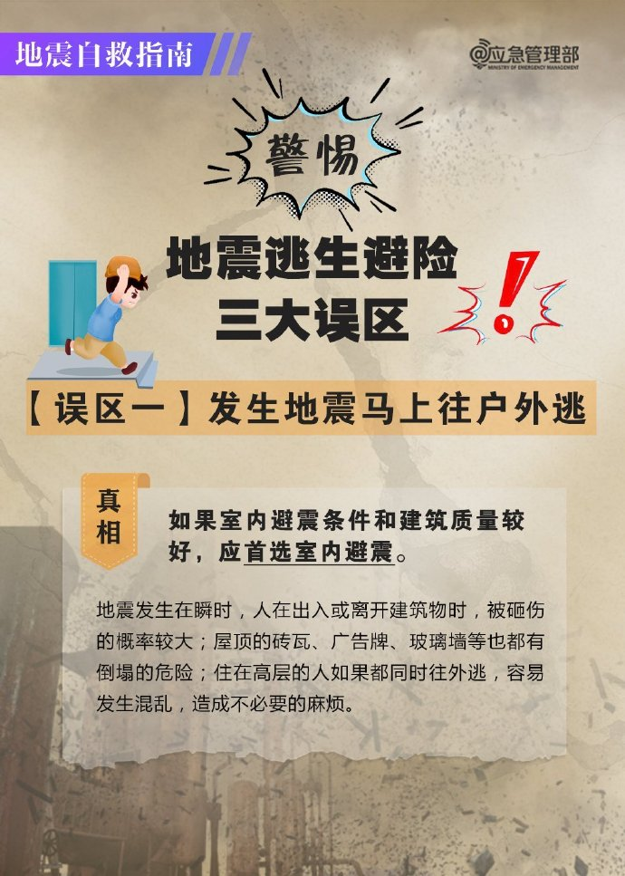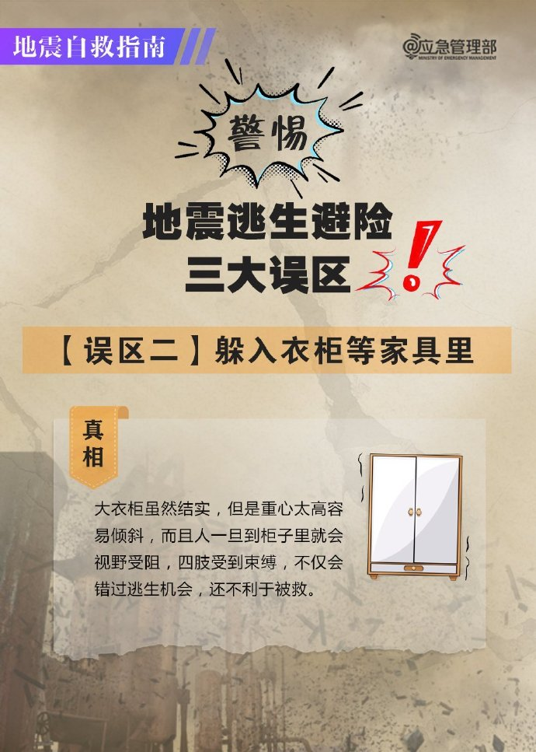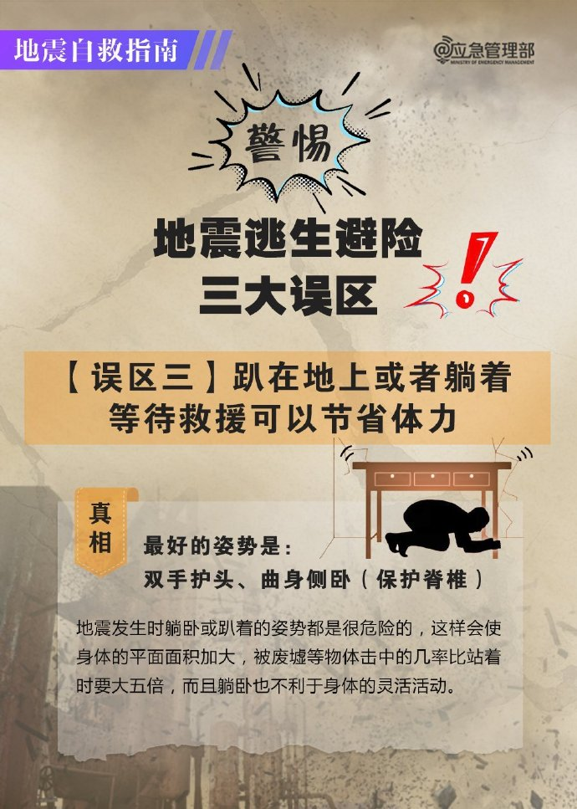
03 余震防范措施应牢记
余震就是一次大的地震后，在主震震中周边同一构造带上发生的一系列较小的地震，这种地震类型我们称之为主震—余震型。
主震与余震的关系就像我们用手掰竹竿，当主干掰断（主震）后竹竿还有一些纤维组织没有断，你继续使劲会接着发生一些更小的破裂（余震）一样。
因此，余震强弱与主震的震级大小有关，主震震级大，则余震就比较强，主震震级小，则余震就比较弱。主震震级大，则余震就多，主震震级小，则余震次数就少。
在我国发生的地震一般主震—余震型地震占比很高，最大余震震级一般比主震震级小1级左右。
随着时间的延续，余震的次数和强度会逐渐减弱。
但持续时间一般与主震震级大小和发震构造有关。主震越大，余震持续时间会越长。一般大地震的余震持续时间在几周、几月或更长，甚至可能会有数年之久。
当然随时间的持续，其余震频率会越来越低，最大余震一般发生在主震之后十几天之内。
地震灾害充满了不确定性，因此以上回答只是考虑了一般情况，公众还需在参考上述情况基础上，再结合自己所处环境和条件，采取安全可能性最大的措施，来保障自己和家人的安全。
不管是主震还是余震，在室内宜避不宜逃，宜躲不宜跑，震时就近躲避，震后迅速撤离到安全的地方，是地震应急避险安全性比较高的方法。
随着余震震级和频率的减小，应听从当地政府和专业部门的意见来安排自己的生活和工作。

